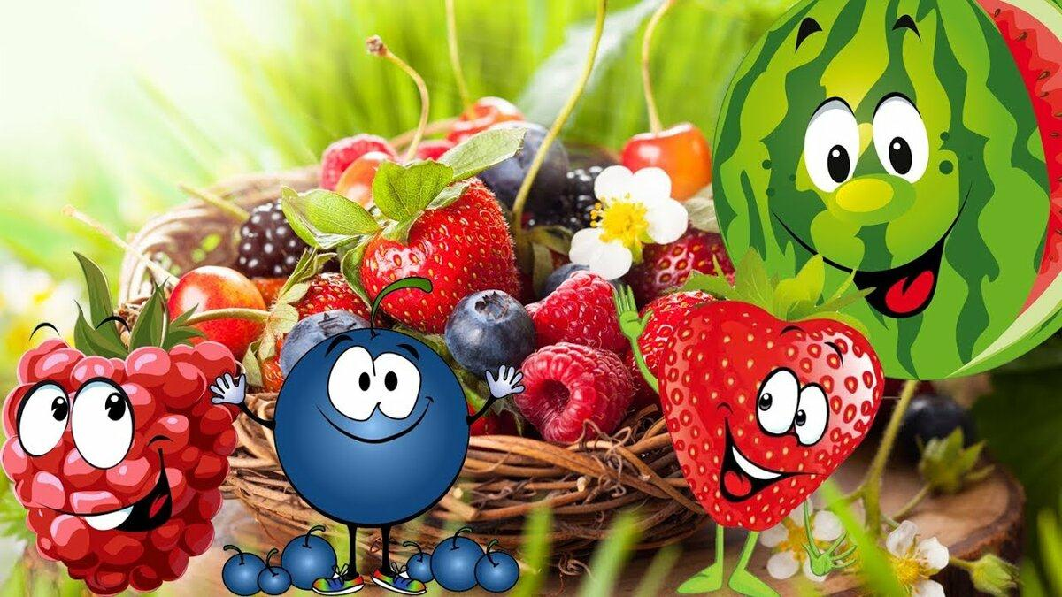
Польза ягод для ребенка

На дворе лето, и мы вовсю запасаемся витаминами. Особенно хорошо идут у нас ягоды. Думаю, зелень и ягоды самые главные поставщики витаминов летом. Ведь и те, и другие можно есть с самого начала теплого периода.
Особенно радуют ягодки детей. Зелень далеко не каждый ребенок захочет есть, а от сладких и красивых ягод вряд ли кто откажется.
Ягоды – это концентрат биологически активных веществ: минералы, антиоксиданты, пектины, полезные кислоты. Они значительно уступают фруктам по разнообразию витаминов: в ягодах много витамина С, остальные представлены в ограниченном количестве. Основная ценность ягод в другом: каждый вид как будто специально создан для борьбы с определенным недугом. Вещества в отдельной ягоде подобраны с умом, одно дополняет и усиливает другое. В отличие от грибов ягоды не накапливают различные вредности из атмосферы (тяжелые металлы, радиоактивные вещества), они прекрасно сохраняют свои свойства при сушке, заморозке или правильной консервации.
В ягодах очень много кислот, поэтому не стоит употреблять их на голодный желудок.
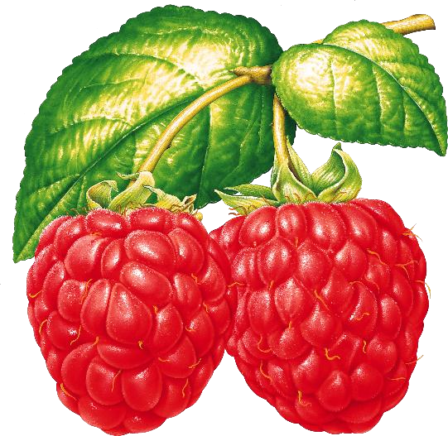
Рекомендации:

✓ Отправляясь с ребенком в сад, покажите ребенку ягоды, которые растут на вашем участке;
✓ Обратите внимание малыша на их внешний вид (цвет, форма);
✓Не забудьте рассказать ребенку о том, как называется та или иная ягода;
✓Отправляясь на прогулку в парк или в лес, так же можно обратить внимание на ягоды, растущие в лесах, предупредив о том, что без разрешения взрослых есть лесные ягоды нельзя;
✓На прогулке повторите названия и внешние особенности увиденных ягод, их названия.
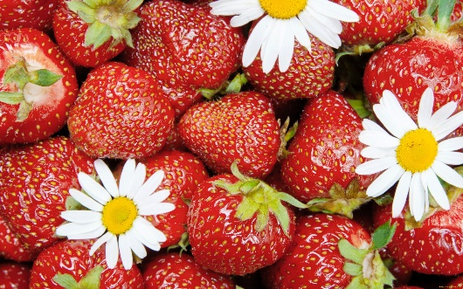
Клубника
Польза
Основная ценность – много витамина С и фолиевой кислоты. Пока идет ягодный сезон, обязательно даю ее сыну. Считается, что она укрепляет иммунитет и сосуды и благоприятно влияет на пищеварение.
Противопоказания и опасности
1. Наверное, клубника из всех ягод — самый сильный аллерген. И хотя у моего сына, к счастью, ничего подобного не наблюдалось, увлекаться не разрешаю.
2. Казалось бы, безобидные маленькие косточки на поверхности ягоды. Но именно они могут вызывать аллергию и раздражать пищеварительную систему. Так что первый раз давать ребенку желательно только мякоть ягоды.
3. Так как клубника соприкасается с землей, ее нужно очень тщательно мыть – на ней могут оказаться яйца гельминтов. А еще тщательное мытье опять же уменьшает риск аллергии, так как на поверхности ягоды скапливается много пыльцы растений.
4. В клубнике много щавелевой кислоты, а, значит, детям с больными почками ее лучше не давать.
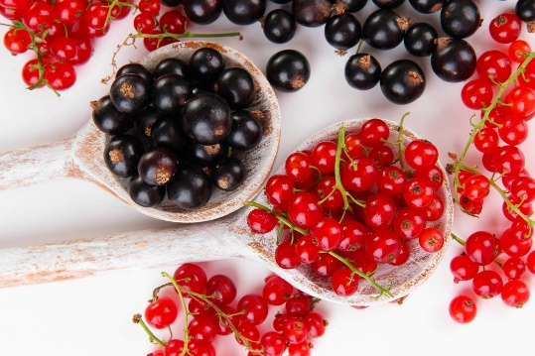
Смородина
Польза
В красной смородине много калия и магния, а значит, она полезна для сердца и нервной системы. Черная смородина, благодаря обилию в ней витамина С, повышает иммунитет.
Наверное, поэтому дети летом почти не болеют.
Регулярное употребление смородины может повысить гемоглобин и свертываемость крови. Иногда это необходимо. Например, когда моей дочери предстояла операция, ее пришлось отложить из-за плохой свертываемости крови.
Противопоказания
В черной смородине витамина С больше, чем в красной, но в кожице есть дубильные вещества, которые могут вызвать запор. Так как у нас есть такая проблемка со стулом, я сыну боюсь давать ее много. Хотя он ел бы и ел.
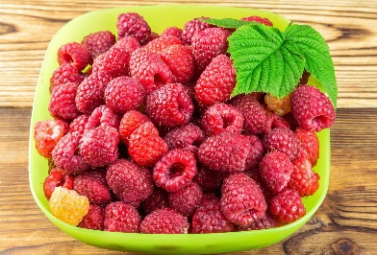
Малина
Если говорить о ней, как о лекарстве, то полезна малина при простудных заболеваниях как жаропонижающее и обезболивающее, это всем известно. Также она — кладезь витаминов, микроэлементов, пектинов, фолиевой кислоты. И просто очень вкусная ягода.
Вишня
Польза
Вишня богата фолиевой кислотой, витаминами группы В, витамином С. Как
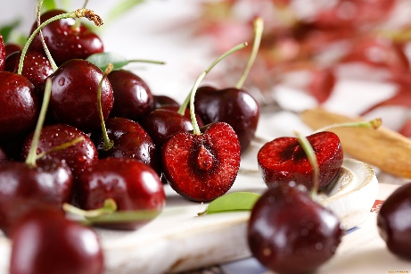
лекарственное средство она больше полезна пожилым людям, но и для ребенка
неполезной не будет. Главное, давать ребенку темные, совсем спелые ягоды и вынимать косточки.
Противопоказания и опасности
Главная опасность вишни – это ее косточки в заготовках, которым больше года. В такой вишне образуется синильная кислота, особенно опасная для детского организма. Поэтому, вишню в любом виде я стараюсь на следующий год не оставлять.
Необходимо помнить
Любые ягоды могут вызвать аллергию у ребенка. Хотя, возможно, реакция бывает не только на составляющие продукта, но и на химические вещества, которыми обрабатывались растения. Поэтому, я считаю, лучше давать ребенку ягоды, если есть возможность, из своего (или родственников или знакомых) сада. А вы даете своему ребенку ягоды?

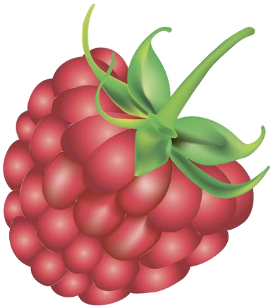
Чтобы малыш поскорее запомнил названия ягод разучите короткие стишки с их названиями:

Если заболел ангиной

Или просто простудился,

Быстро вылечит малина,

Если летом не ленился!

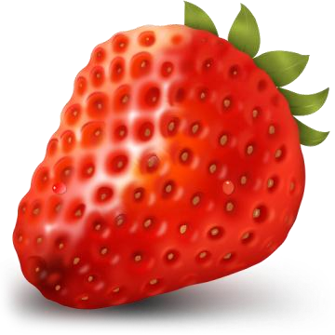
Вишня -ягодка созрела
Ах, как вовремя поспела,
В сад сегодня мы пойдем,
И всю вишню соберем.
На компот и на варенье
Будет деткам угощенье!

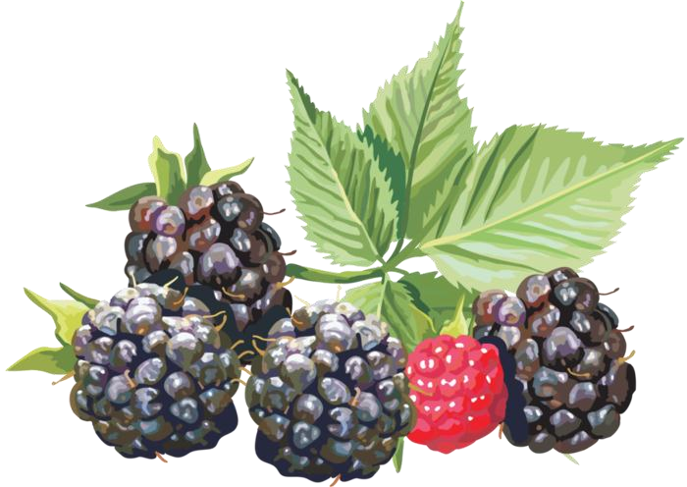
Вот и спелая клубничка.

Рядом с ней её сестричка.

Вместе в листиках сидят

И на солнышко глядят.

Земляника, земляника,

Что за прятки, выходи-ка!

А она листком шуршит,

Показаться не спешит!

